初始我写了这个代码，但是效率低下！！！
int removeDuplicates(vector<int>& nums) {
for(int i=nums.size()-2;i>=0;i--)
for(int j=i+1;j<nums.size();j++)
{
if(nums[i]==nums[j])
{
nums.erase(nums.begin()+i);
break;
}
}
//for(vector<int>::iterator iter=nums.begin();iter!=nums.end();++iter)
//cout<<*iter<<" ";
return nums.size();
}
然后看评论才发现，题目中的数组是已经排序好了的！
然后就看到评论区，大佬级别的双指针法

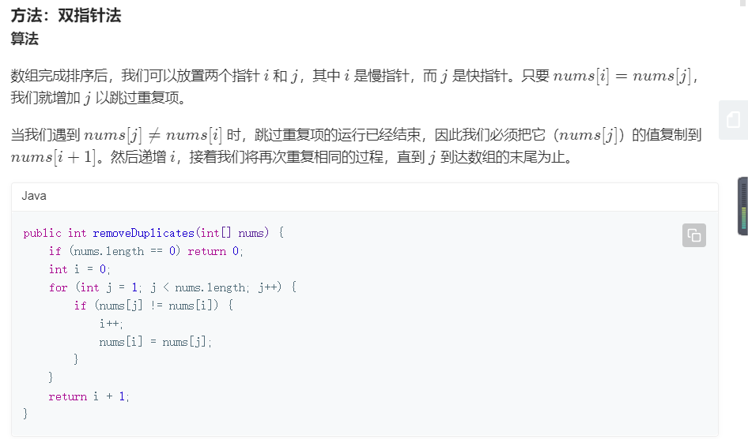
C++版本：
int removeDuplicates(vector<int>& nums) {
if (nums.size() == 0) return 0;
int i = 0;
for (int j = 1; j < nums.size(); j++) {
if (nums[j] != nums[i]) {
i++;
nums[i] = nums[j];
}
}
return i+1;
}

